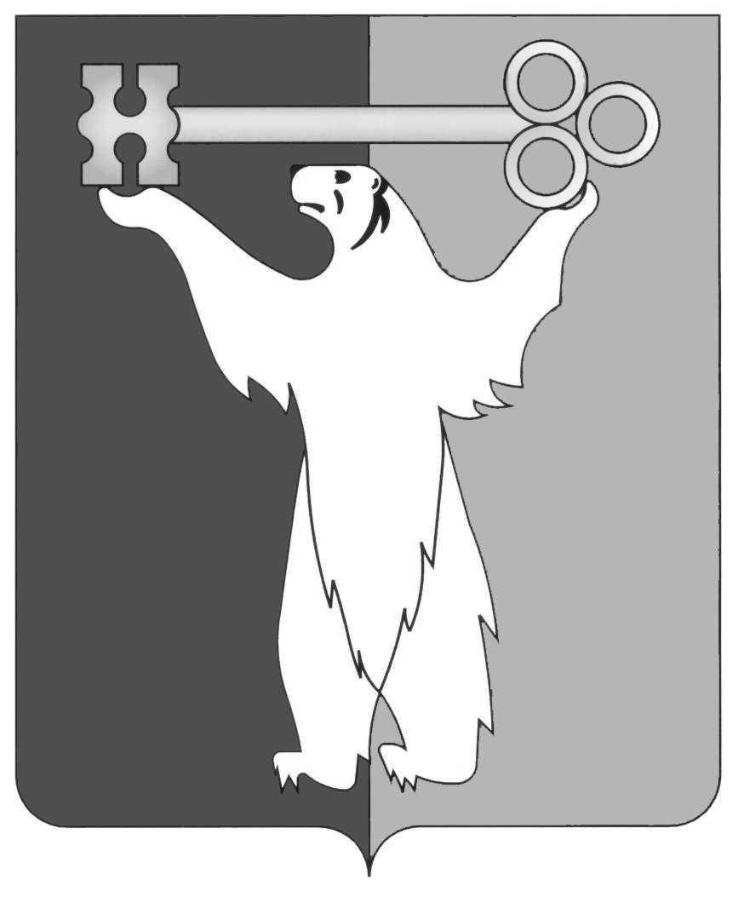

РОССИЙСКАЯ ФЕДЕРАЦИЯ

КРАСНОЯРСКИЙ КРАЙ

НОРИЛЬСКИЙ ГОРОДСКОЙ СОВЕТ ДЕПУТАТОВ

Р Е Ш Е Н И Е

|  |  |
| --- | --- |
| « 16 » декабря 2014 года | № 21/4-451 |

О внесении изменений в решение Городского Совета от 20.05.2014 № 17/4-372 «Об утверждении Положения о Кайерканском территориальном управлении Администрации города Норильска»

Руководствуясь [статьей 28](consultantplus://offline/ref=0AFF66F2CC28E4052014D808B321F559EA3FA9C2BADF5DECE9AAA423853D8C4B143EB07E5C4BA1B27790E62CH) Устава муниципального образования город Норильск, Городской Совет

**РЕШИЛ:**

1. Внести в [Положение](consultantplus://offline/ref=690E23110437069A19FC73477209389092DB9EAEB86825563E0E091931360F84580B3635CCDBA33CFE18r831H) о Кайерканском территориальном управлении Администрации города Норильска, утвержденное решением Городского Совета от 20.05.2014 № 17/4-372 «Об утверждении Положения о Кайерканском территориальном управлении Администрации города Норильска» (далее – Положение), следующие изменения:

1.1. В пункте 1.7 Положения слова «установленным Администрацией» заменить словами «установленным Руководителем Администрации».

1.2. В пунктах 1.9, 4.3, 4.4 Положения слова «(отраслевыми (функциональными) и территориальными органами)» исключить.

1.3. Раздел 2 Положения дополнить пунктом 2.5 следующего содержания:

«2.5. Обеспечение работы комиссии по делам несовершеннолетних и защите их прав района Кайеркан города Норильска и административной комиссии района Кайеркан города Норильска.».

2. Поручить Руководителю Администрации города Норильска Позднякову Е.Ю. определить должностное лицо, уполномоченное подготовить и представить в Межрайонную инспекцию Федеральной налоговой службы № 25 по Красноярскому краю документы для государственной регистрации Положения о Кайерканском территориальном управление Администрации города Норильска, в установленном законодательством порядке.

3. Контроль исполнения настоящего решения возложить на председателя комиссии Городского Совета по законности и местному самоуправления Соломаху Л.А.

4. Решение вступает в силу со дня принятия.

Глава города Норильска О.Г. Курилов